Nama : Astri Fitriani

Kelas : XII RPL 1

Sekolah : SMK Mahardika Batujajar

User Guide Instruction ( Panduan Pengguna ) Aplikasi SPP

1. User Siswa

Langkah-langkah untuk siswa agar dapat mengakses aplikasi

a. Siswa memasukkan URL <https://aplikasisppastrifitriani.000webhostapp.com/>

b. Sistem akan menampilkan Halaman Utama

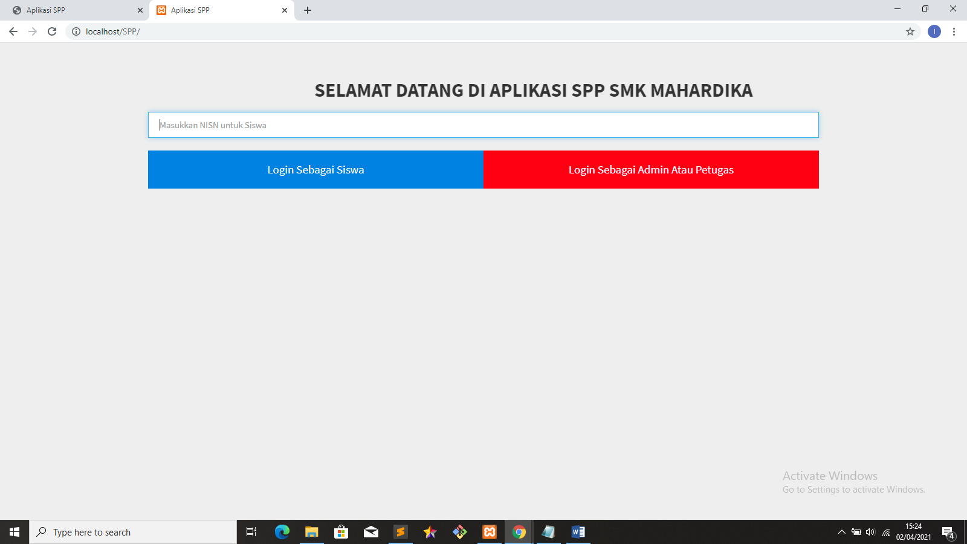

c. Siswa dipersilahkan Login dengan menggunakan NISN pribadi

d. Jika NISN terdaftar maka system akan menampilkan Halaman Siswa

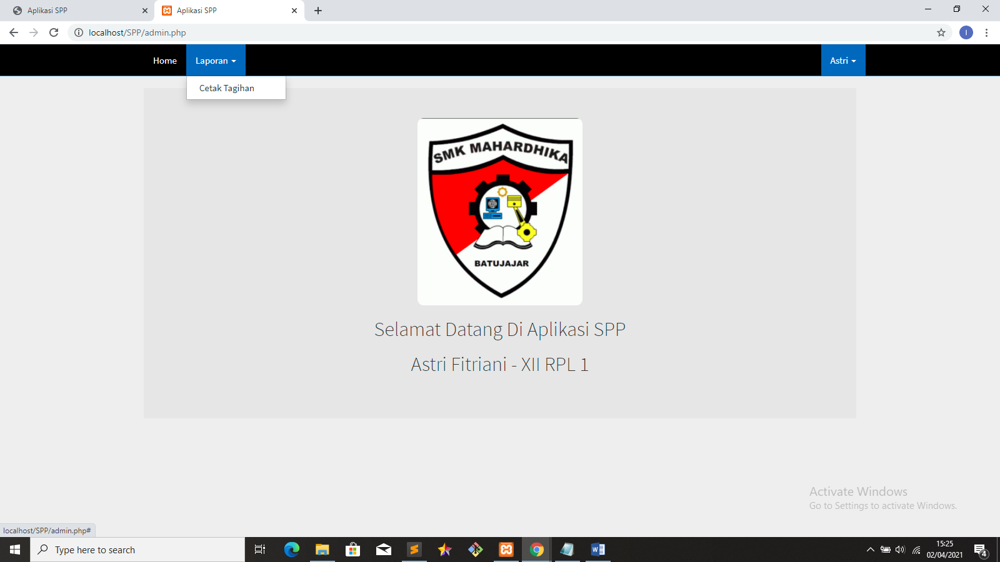

e. Siswa dapat melihat riwayat pembayaran pada menu *Laporan* dan dapat mencetaknya

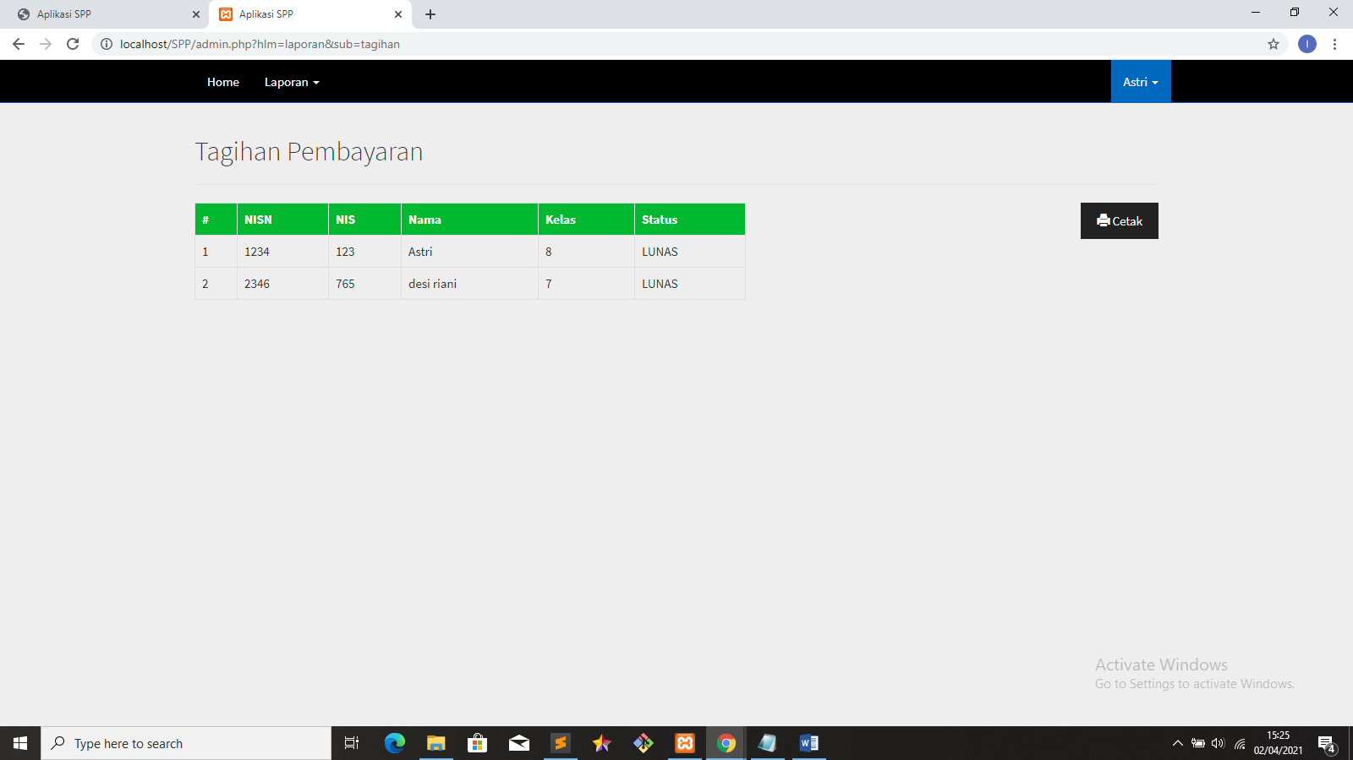

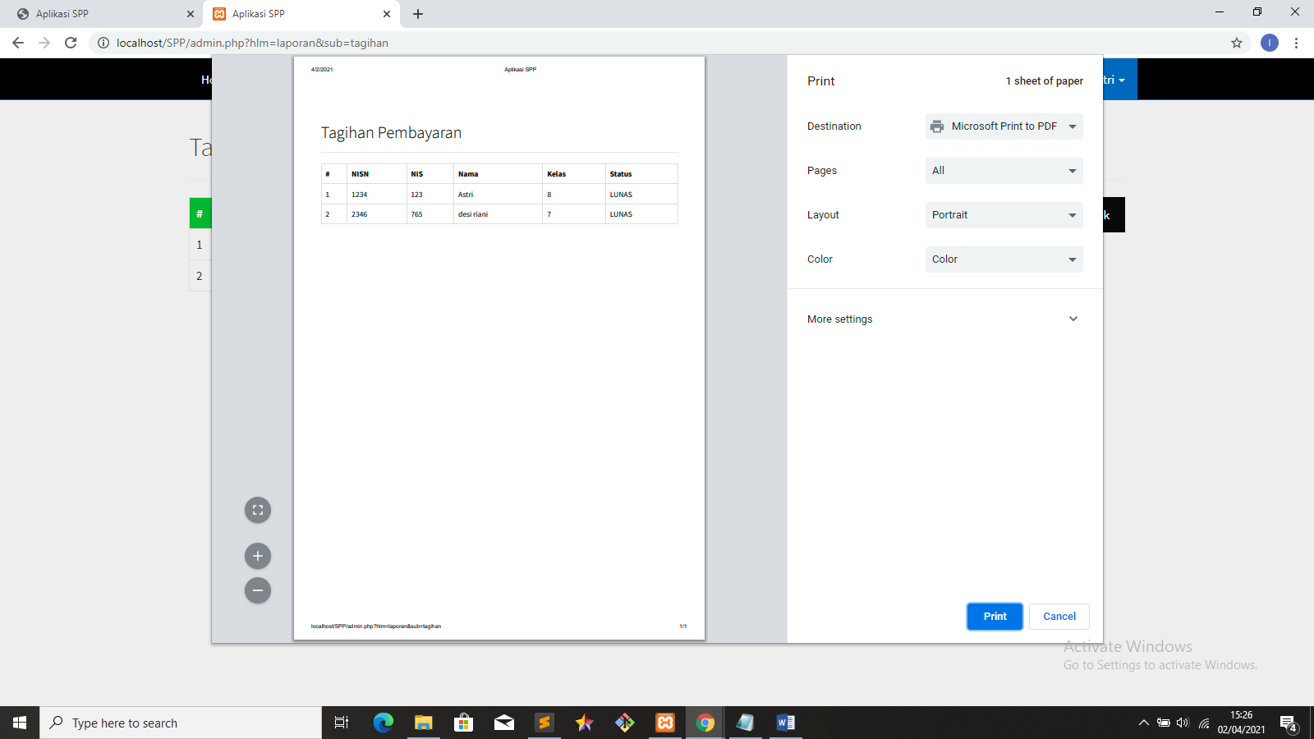

f. Kemudian Siswa dipersilahkan Logout jika telah selesai menggunakan aplikasi tersebut dengan mengklik tombol pojok kanan atas seperti gambar berikut

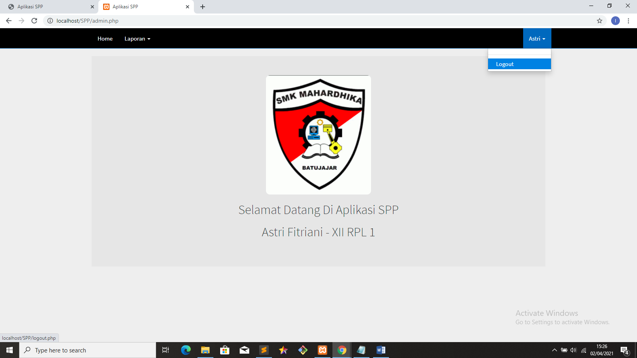

2. User Petugas

Langkah Langkah untuk Petugas Mengakses Aplikasi SPP

a. petugas di persilahkan mengakses URL <https://aplikasisppastrifitriani.000webhostapp.com/>

b. system akan menampilkan halaman utama

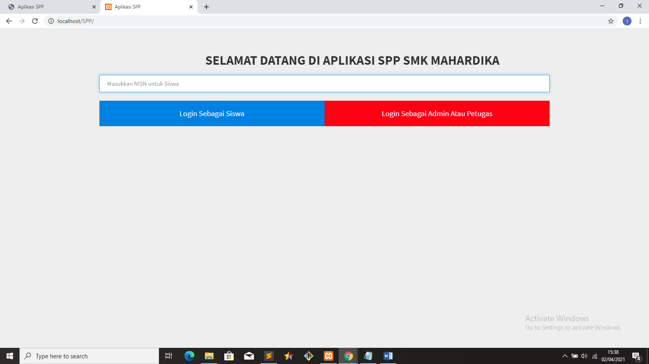

c. petugas meng-klik tombol Login Sebagai Admin Atau Petugas

d. system akan menampilkan halaman Login untuk Admin atau Petugas

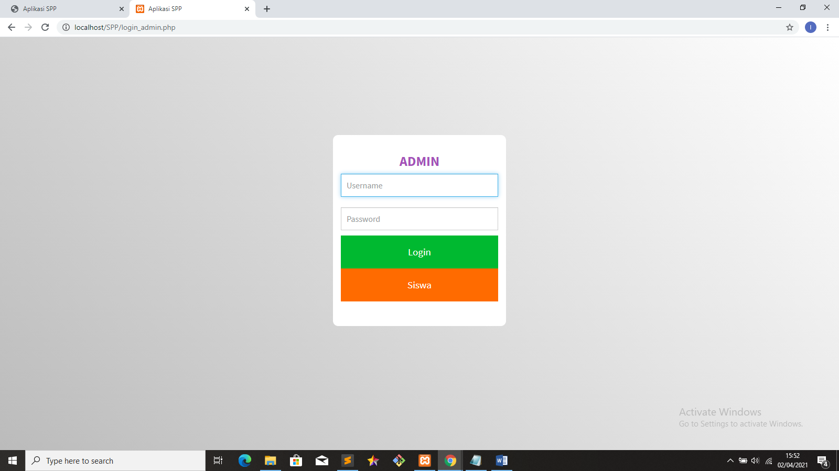

e. Petugas di persilahkan Login Menggunakan Username Dan Password yang telah tedaftar

f. Jika Username dan Password petugas terdaftar, maka system akan menampilkan halaman utama Petugas, Fitur yang tersedia untuk petugas ialah Menu Transaksi dan Riwayat Pembayaran

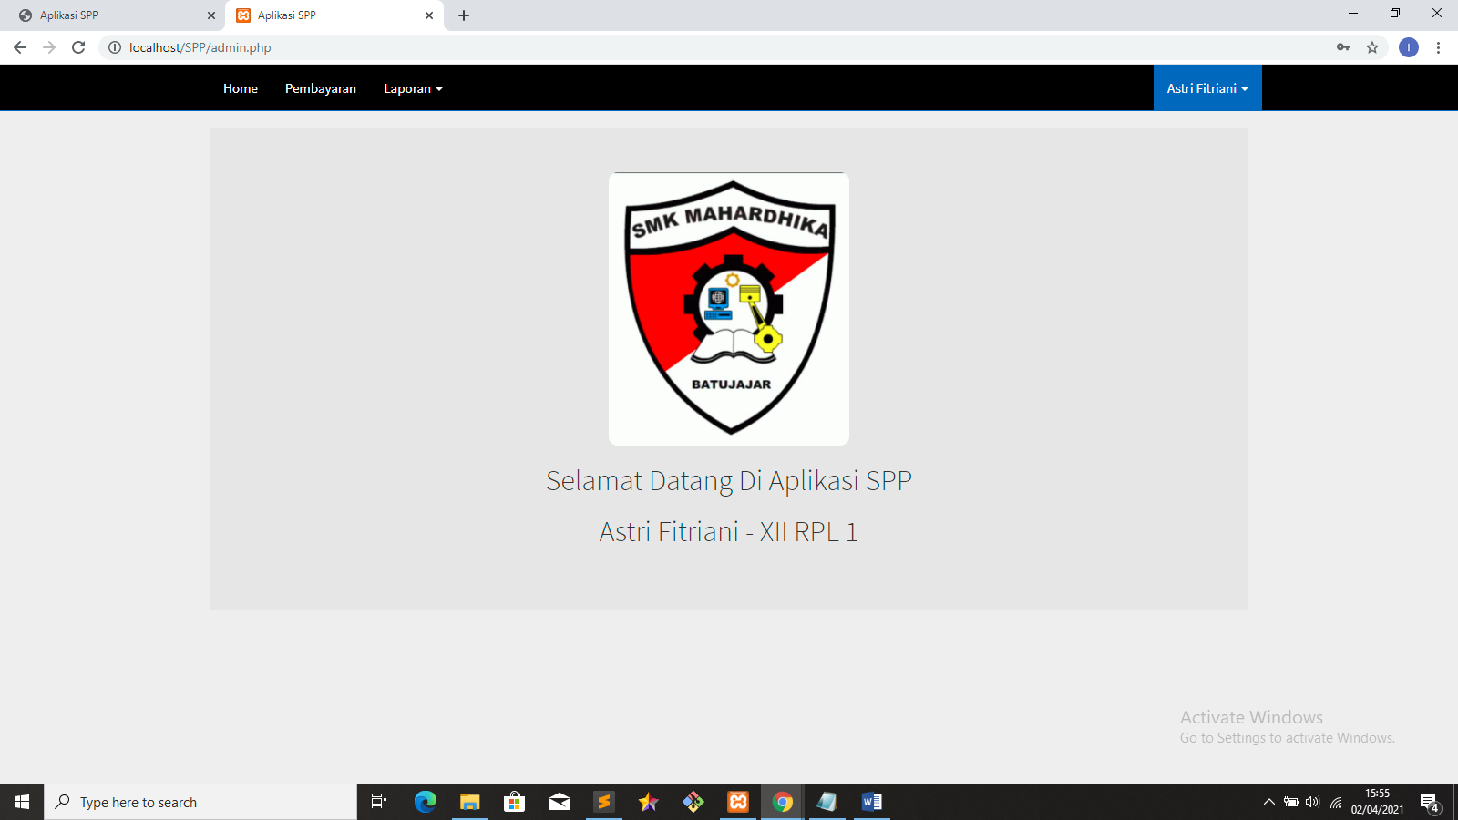

g. Jika Petugas ingin melakukan Transaksi, Petugas di persilahkan mengklik tombol menu Pembayaran, kemudian system akan menampilkan halaman pembayaran dengan daftar nama siswa

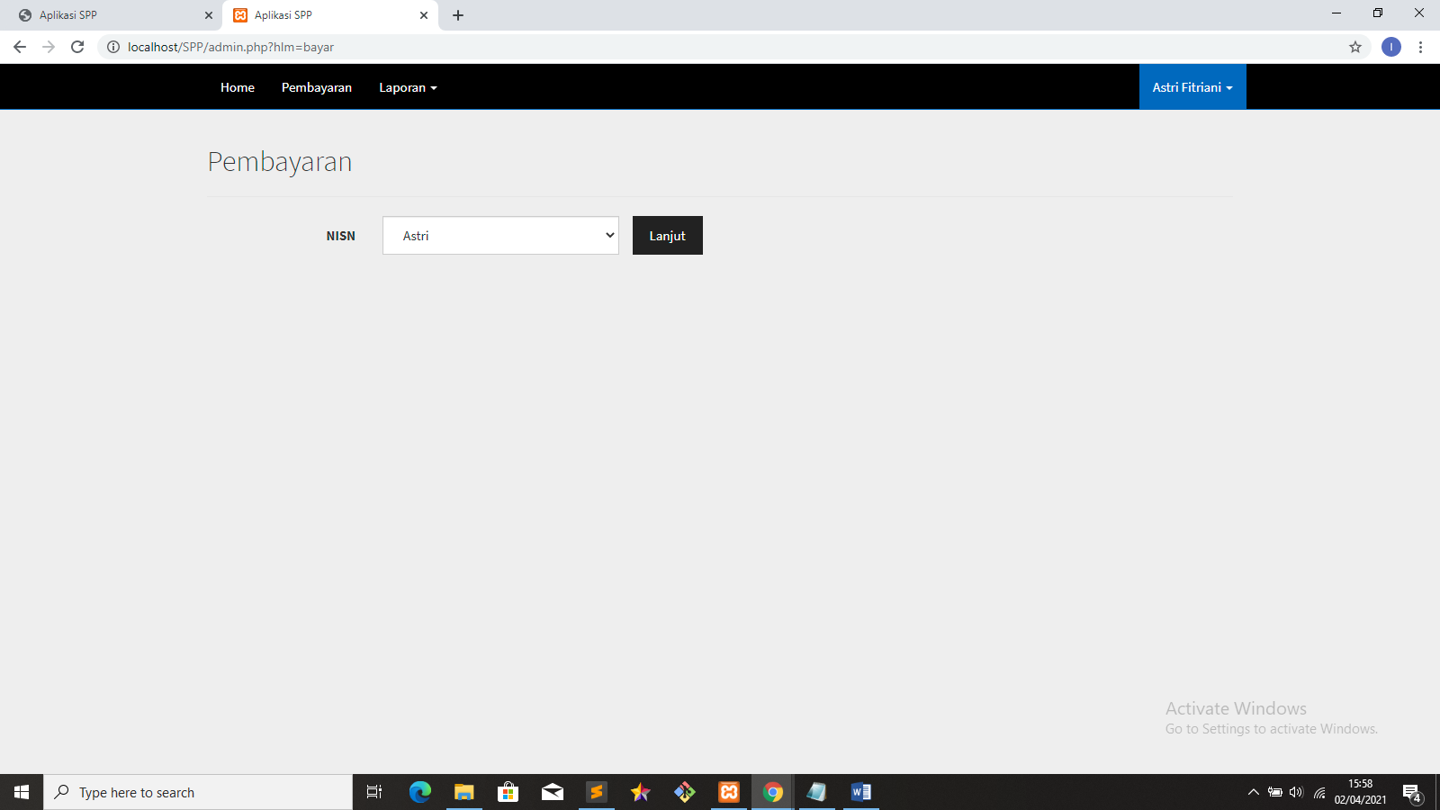

h. petugas dipersilahkan memilih nama siswa yang akan melakukan transaksi, kemudian mengklik tombol Lanjut, dan system akan menampilkan halaman transaksi

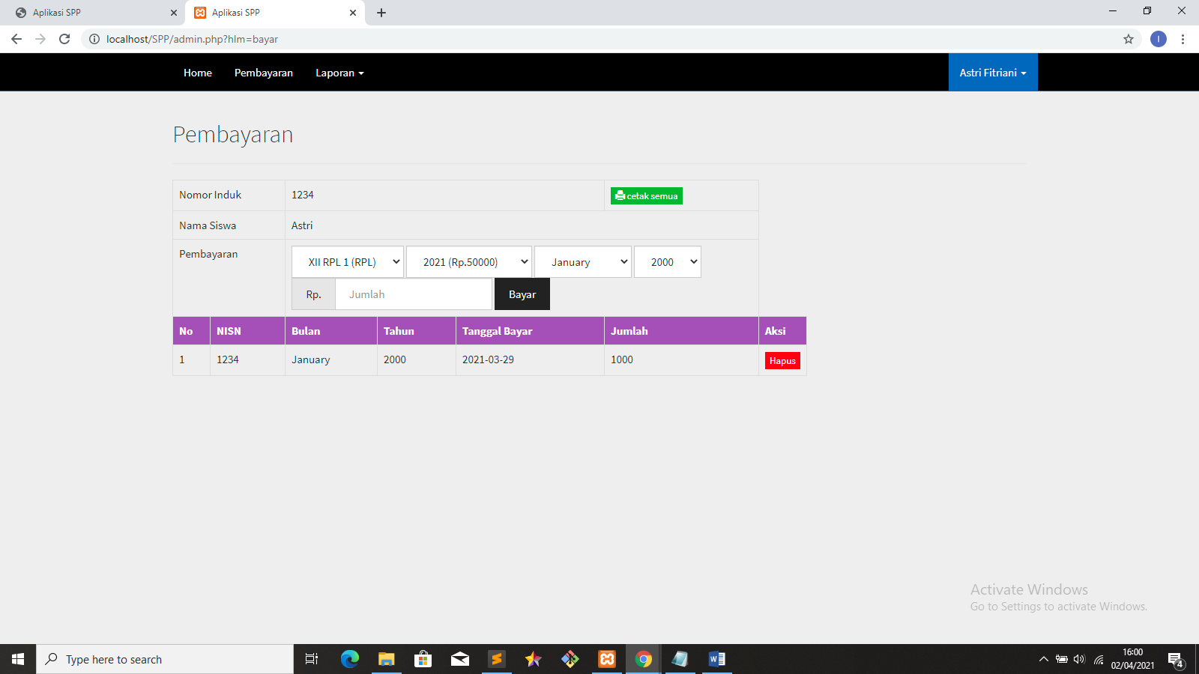

i. petugas dipersilahkan mengisi data kelas,Tahun SPP/nominal spp, Bulan dan Tahun pembayaran, kemudian mengisi nominal spp yang dibayar kemudian Klik Bayar.

j. Jika Petugas ingin melihat riwayat pembayaran, Petugas dipersilahkan mengklik menu Laporan

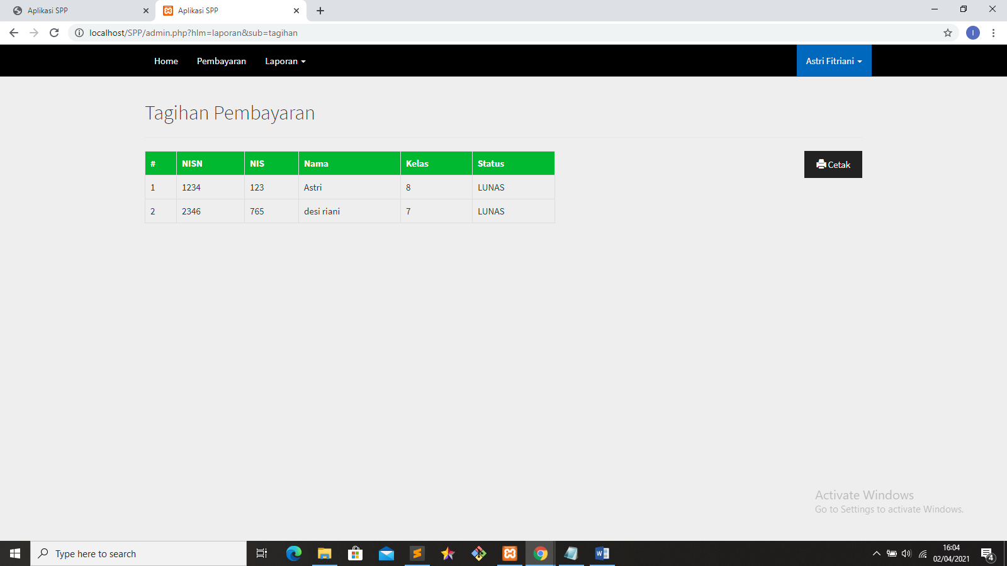

k. Setelah Petugas mengakses aplikasi, petugas dipersilahkan Logout dengan mengklik tombol diatas pojok kanan

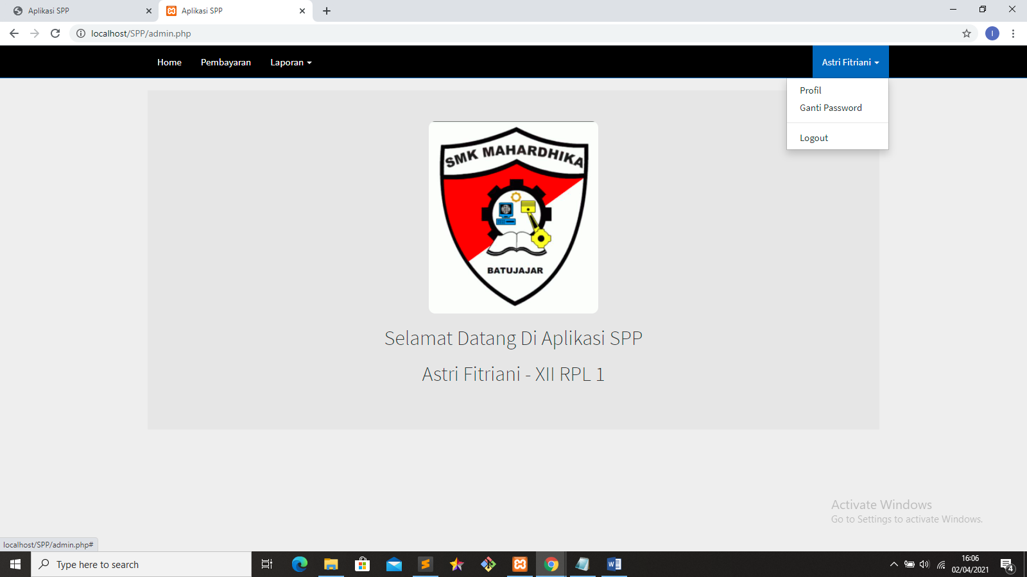

3. User admin

Langkah Langkah Untuk Admin Mengakses Aplikasi

1. Admin di persilahkan mengakses URL <https://aplikasisppastrifitriani.000webhostapp.com/>

2. Sistem akan menampilkan halaman utama

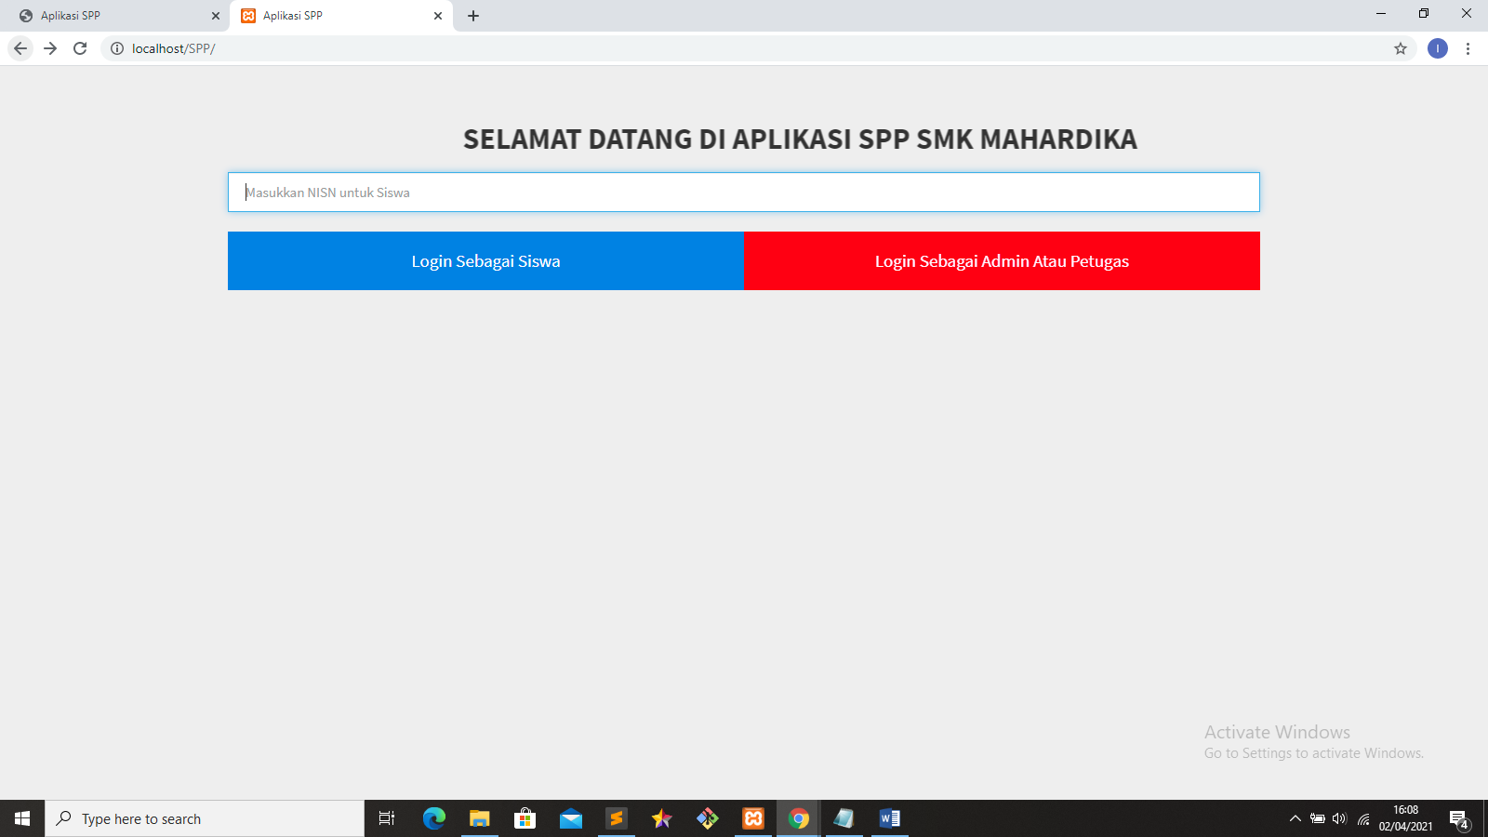

3. Admin Mengklik tombol Login sebagai Admin Atau Petugas

4. Sistem akan menampilkan halaman Login untuk Admin

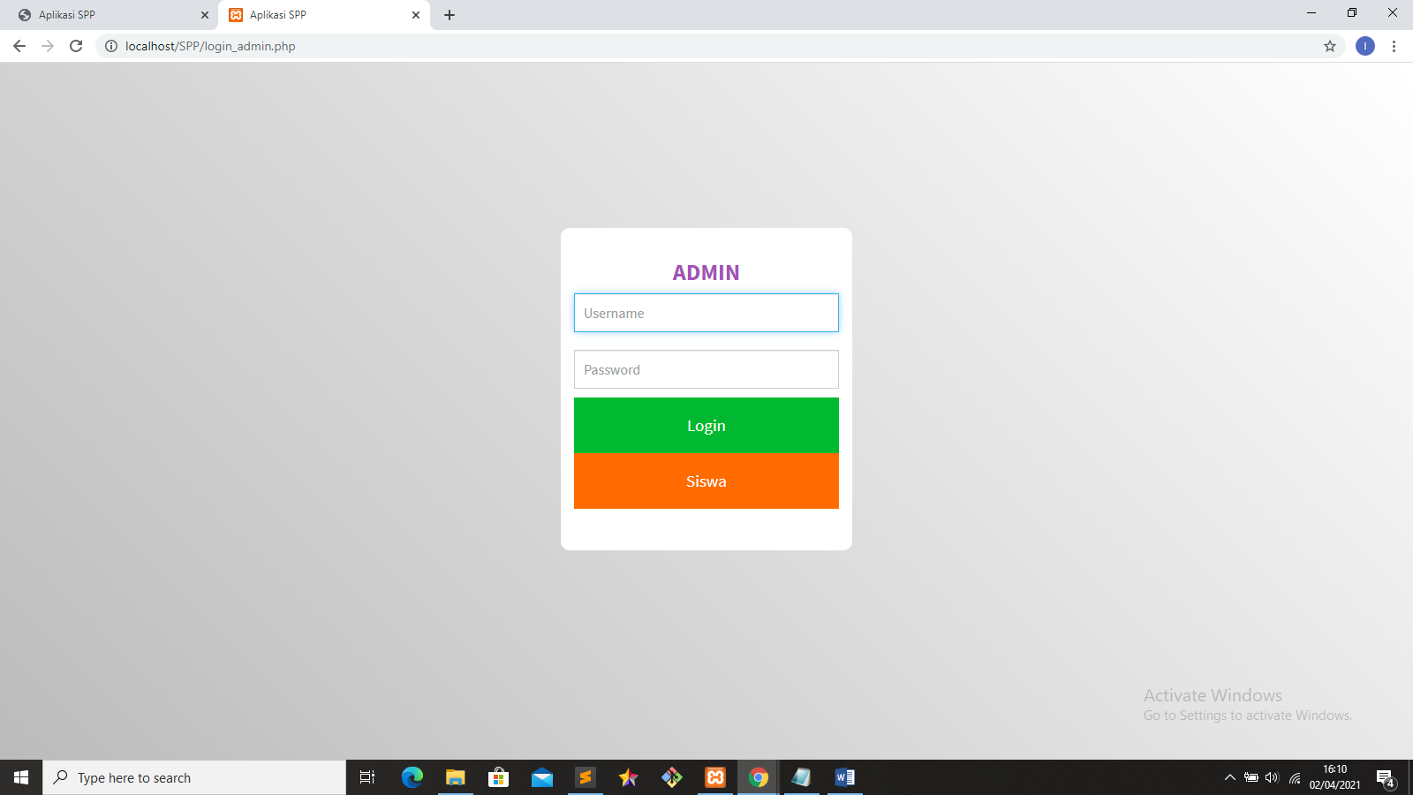

5. Admin di persilahkan Login menggunakan username dan password admin yang sudah terdaftar, dan mengklik Login

6. Jika Username dan Password sudah terdaftar, maka system akan menampilkan halaman utama admin ( Fitur di dalamnya : Pembayaran, Laporan, CRUD data Siswa , CRUD data kelas, CRUD data petugas, dan CRUD data SPP )

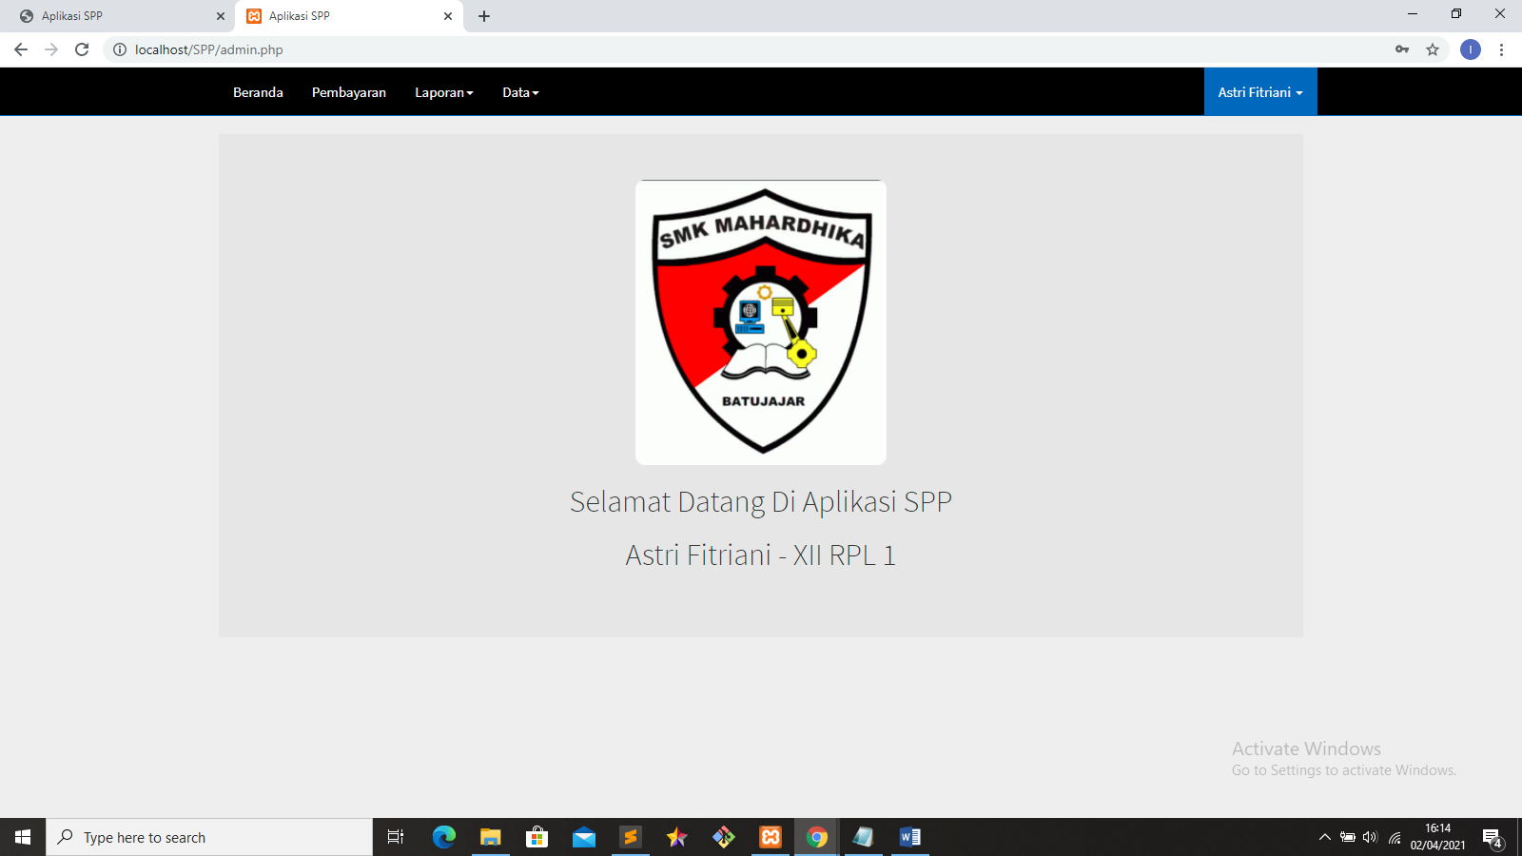

7. Jika Admin ingin melakukan transaksi, admin dipersilahkan untuk mengklik menu pembayaran, kemudian system akan menampilkan daftar nama siswa sebelum masuk kedalam halaman pembayaran

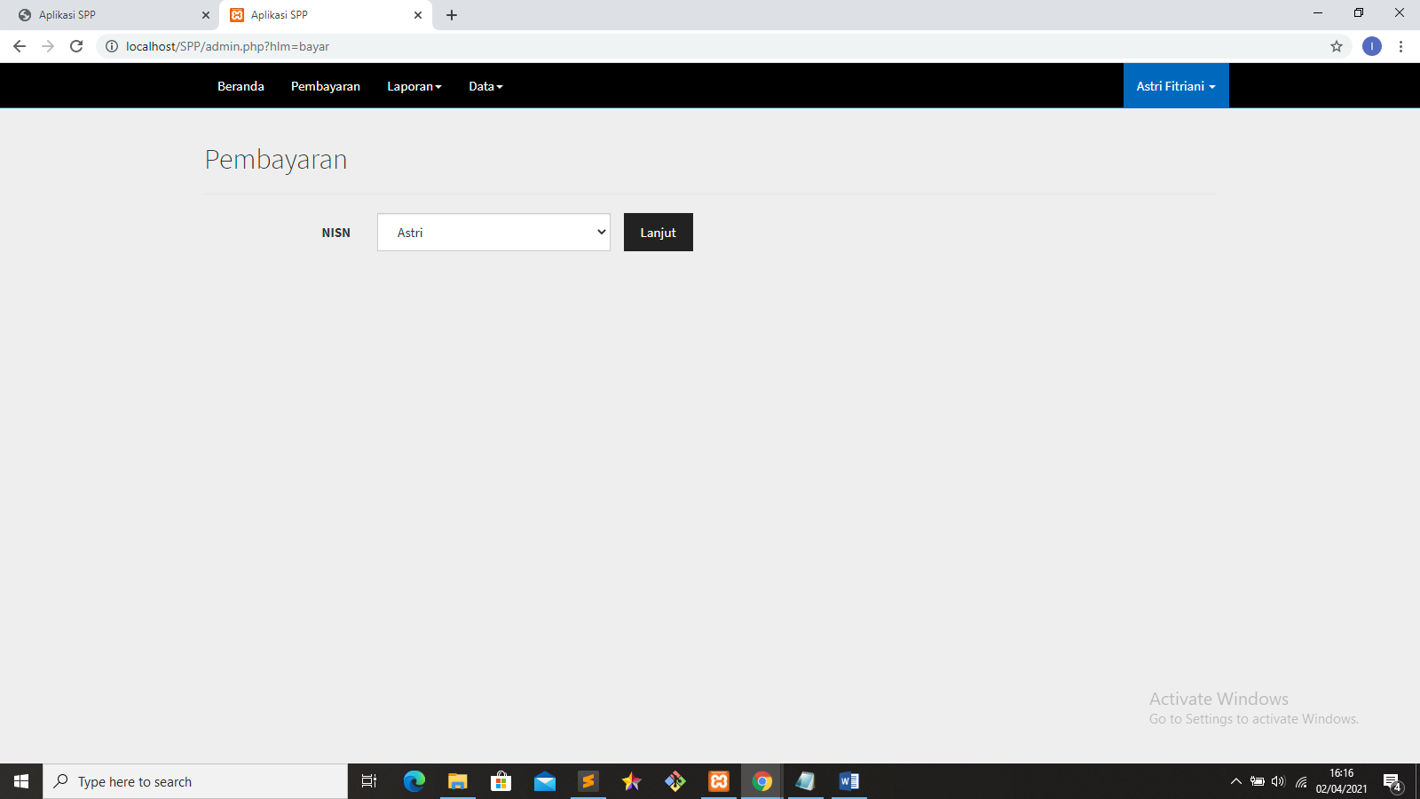

8. Setelah Admin memilih nama siswa yang akan melakukan pembayaran, Klik Lanjut. Kemudian system akan menampilkan halaman Pembayaran

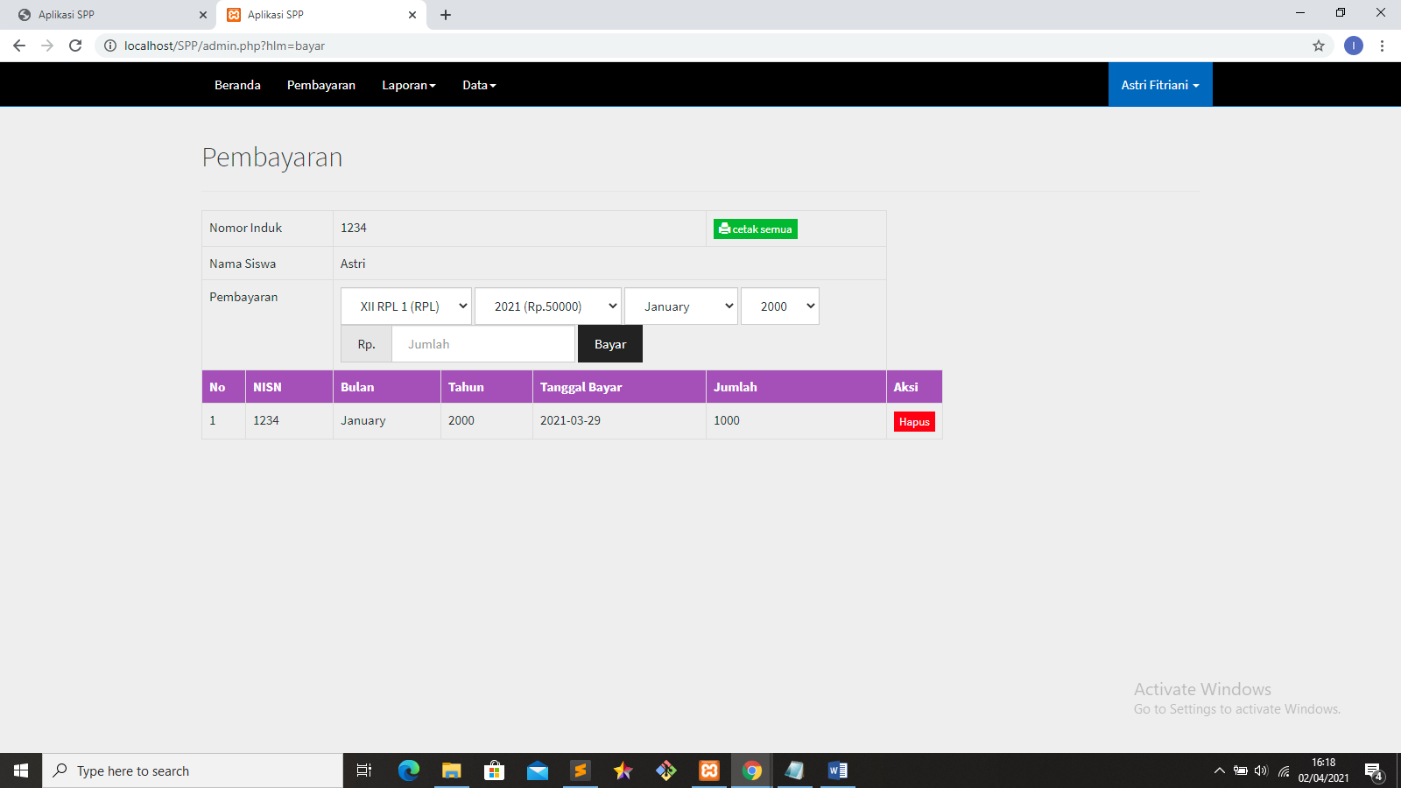

9. admin di persilahkan mengisi data yang ada kemudian klik Bayar.

10. Jika Admin ingin melihat Riwayat pembayaran, admin dipersilahkan mengklik tombol Laporan seperti yang dapat di akses oleh petugas

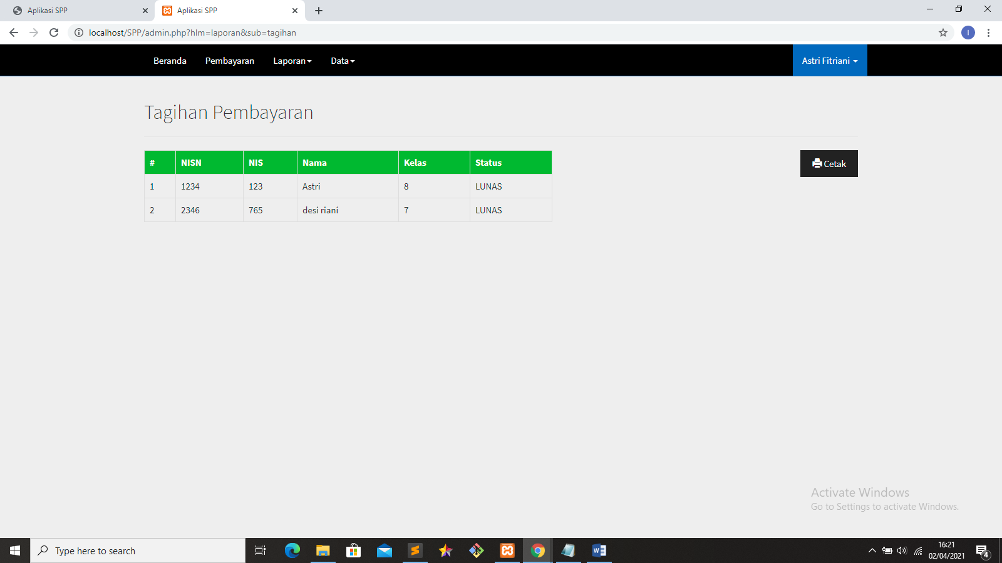

11. Jika Admin ingin melakukan penambahan/Mengubah/ Menghapus data siswa, data kelas , data petugas, data SPP. Admin dipersilahkan mengklik tombol Data yang berada di Navbar

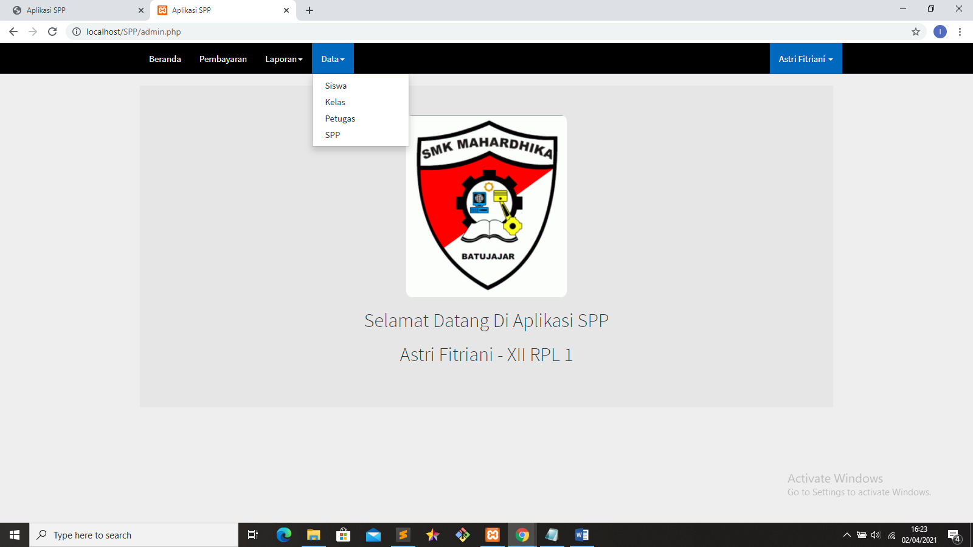

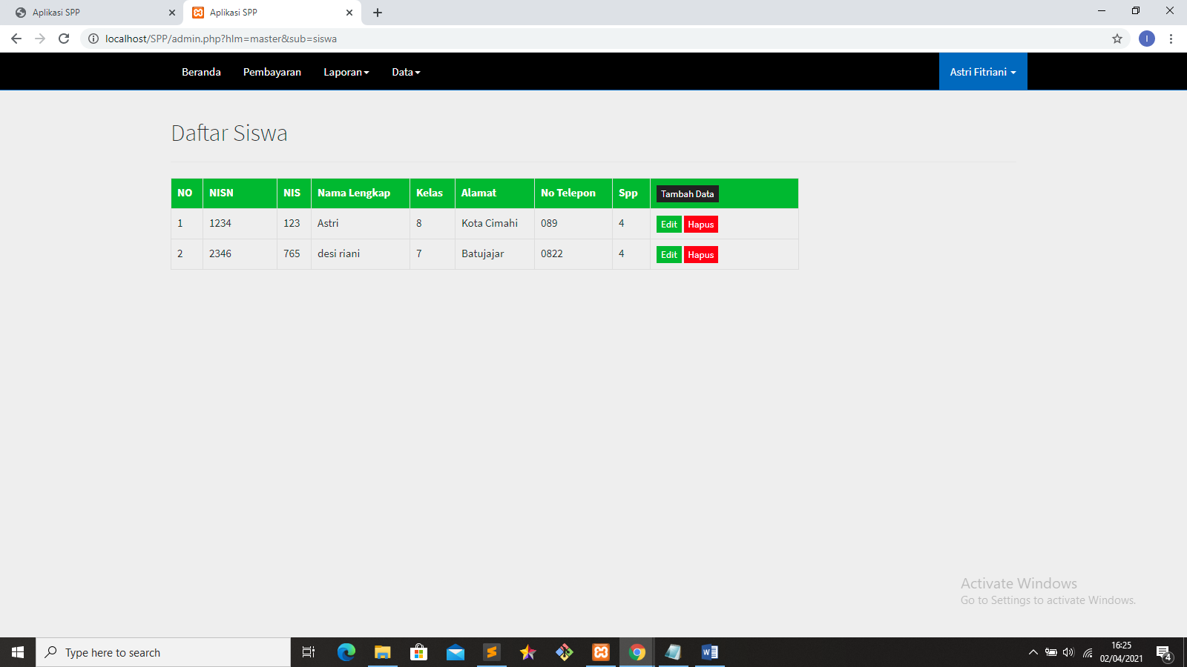



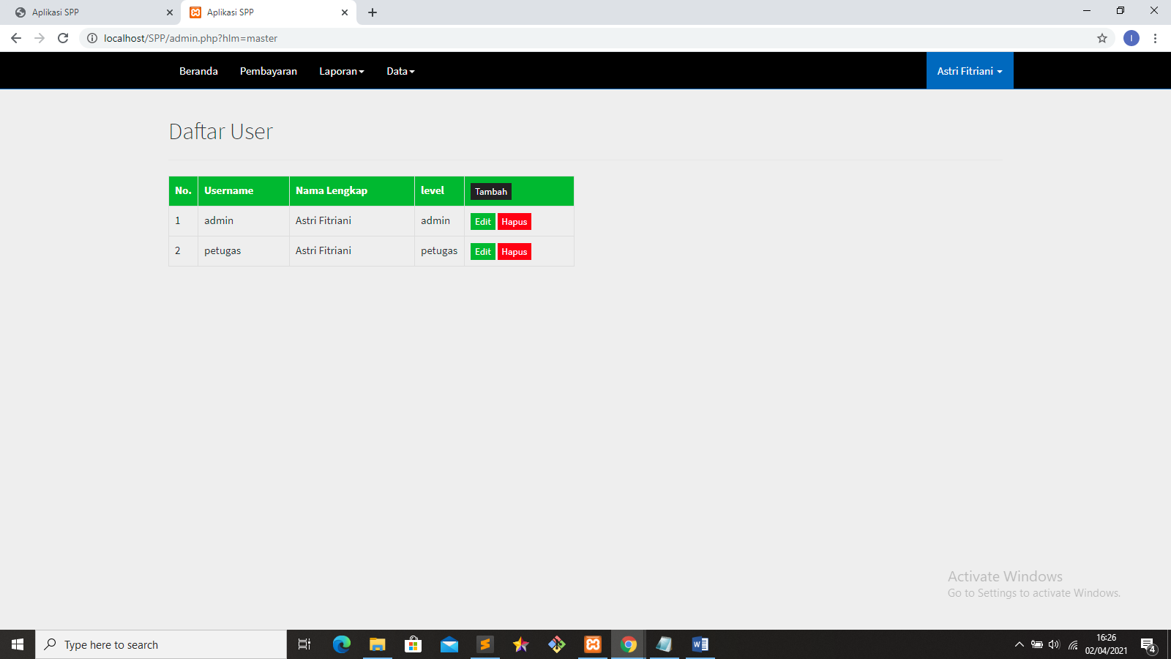

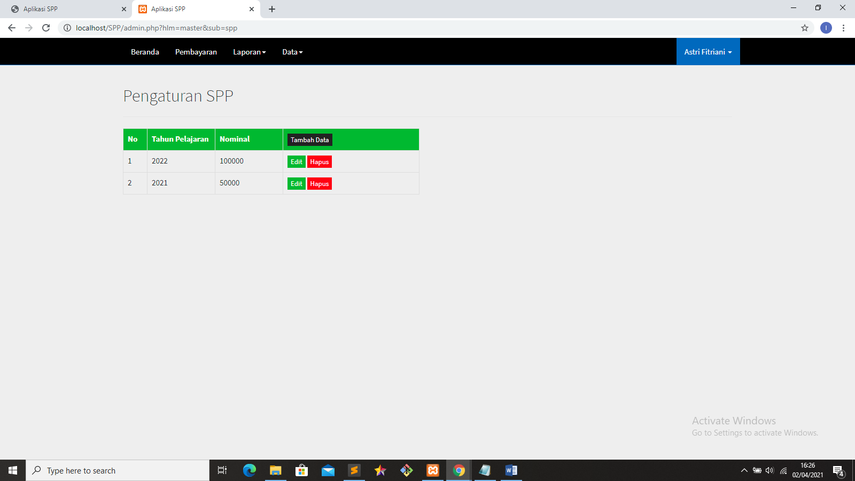

12. Setelah Admin selesai mengakes aplikas, admin dipersilahkan Logout dengan mengklik tombol pojok kanan atas